体重管理场景化介绍
员工健康管理 · AI 营养闭环

1. 场景开场
人群/场景：银行、企事业单位和园区员工健康管理场景，面向久坐办公、饮食不规律、运动不足、体重或体脂异常的员工群体。
痛点：员工知道自己需要改善健康，但不知道每天怎么吃、怎么动；管理方也缺少持续干预、参与统计和效果评估的抓手。
解决动作：平台把健康信息采集、体脂秤数据同步、28 天饮食运动方案、饮食与运动打卡、营养日报、阶段报告、AI 问答和后台统计串成完整闭环。
用户价值：员工获得每天可执行的饮食、运动和反馈建议，体重管理从口号变成日常行动。
管理价值：管理方可围绕参与人数、累计减重、BMI 正常率、部门参与度和打卡情况持续运营员工健康项目。
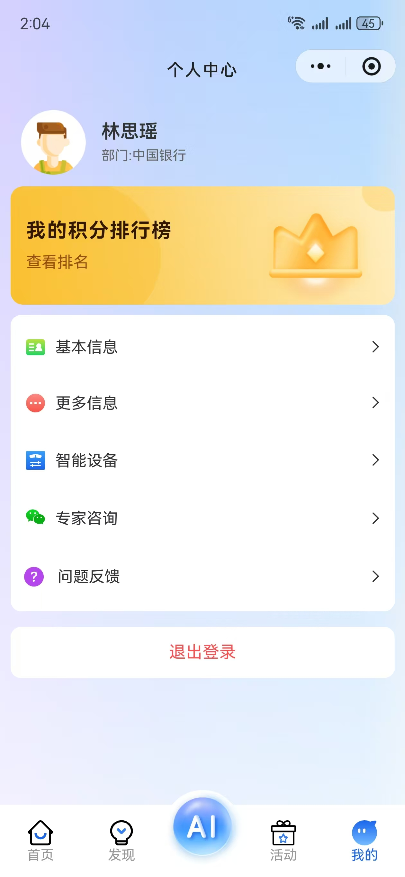
员工端个人中心与健康服务入口

2. 基础信息采集
人群/场景：员工首次进入平台，准备开始体重管理方案前，需要先完善个人基础资料。
痛点：如果缺少性别、年龄、身高、当前体重等基础信息，系统无法准确判断 BMI 状态，也无法生成贴合个人的摄入和运动建议。
解决动作：员工在手机端填写性别、生日、身高、当前体重、手机号等基础信息，系统建立个人健康画像。
用户价值：员工后续看到的推荐摄入量、目标体重和方案建议都有个人数据依据，不再是泛化建议。
管理价值：管理方可获得更准确的员工基础健康画像，为后续按人群、部门、年龄段分析提供数据基础。
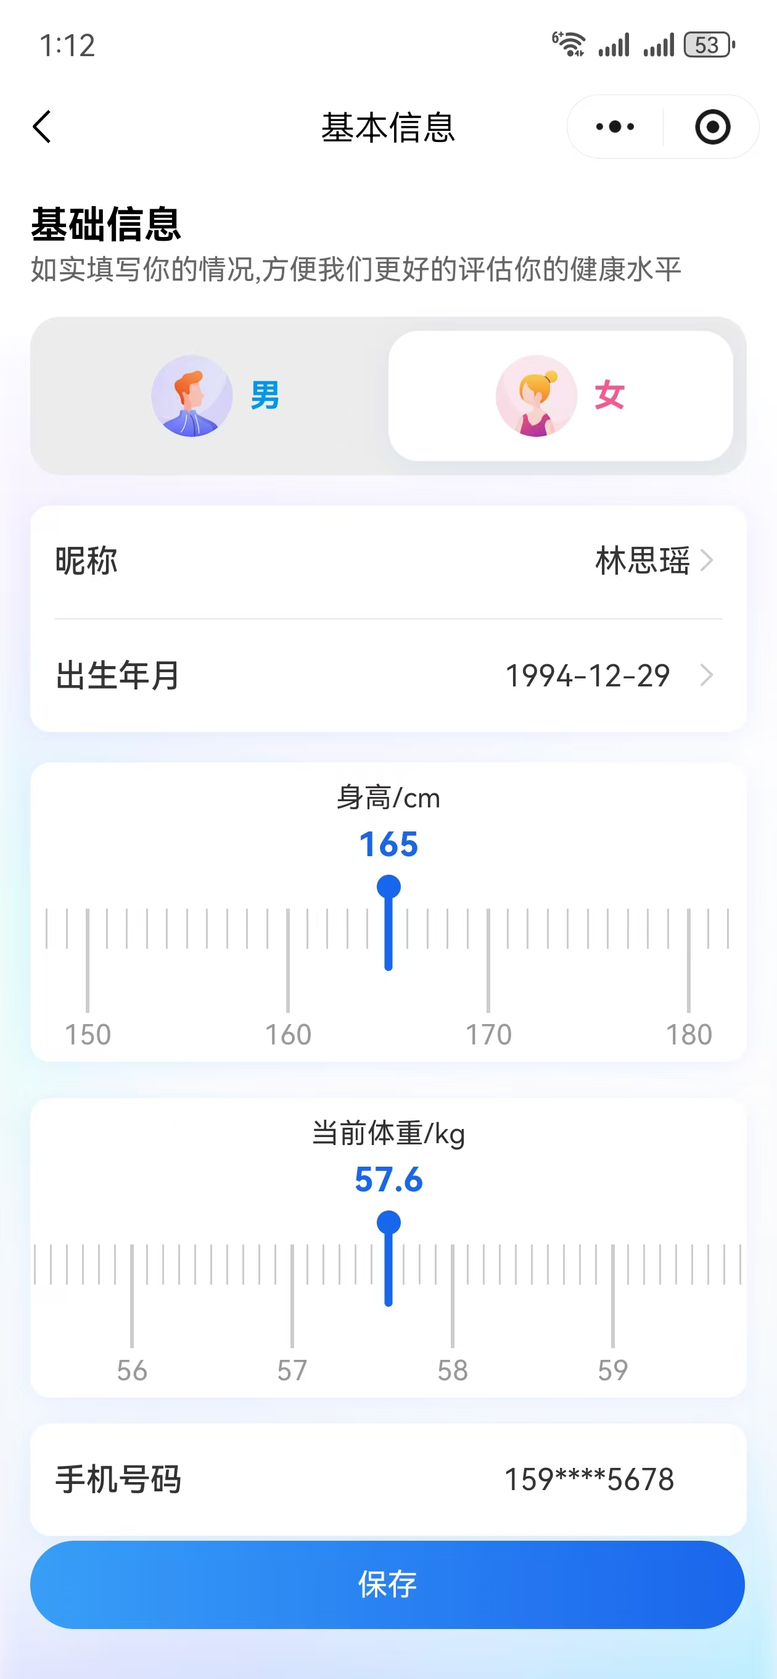
基础信息填写页面

3. 体脂秤采集
人群/场景：员工使用体脂秤进行日常测量，适合体重管理启动、阶段复测和日常跟踪。
痛点：手工记录体重容易遗漏，体脂率、肌肉量、骨量、基础代谢等指标更难由员工自行准确填写，导致后续分析缺少真实数据。
解决动作：员工打开手机蓝牙，在智能设备中连接体脂秤，按提示站上体脂秤；系统搜索并识别设备，绑定后自动同步体重、BMI、体脂率、肌肉量、骨量、基础代谢等指标。
用户价值：员工不用复杂录入，就能获得连续、准确的身体指标，为判断减脂效果和调整方案提供依据。
管理价值：管理方获得更可靠的体重管理数据来源，后续累计减重、BMI 正常率、体脂率分布等统计更有可信度。

体脂秤采集：打开蓝牙并站上体脂秤搜索设备
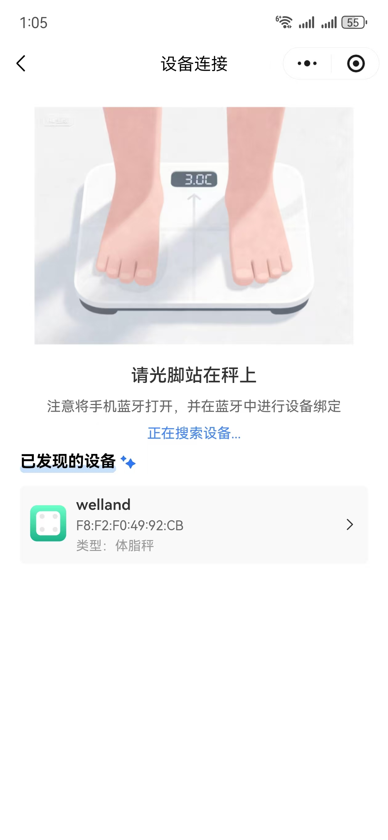
体脂秤采集：发现体脂秤设备并完成绑定

4. 体重档案
人群/场景：员工完成测量后，在体重档案中查看自身身体指标和历史变化。
痛点：员工只看到体重数字时，很难判断自己处于消瘦、标准、超重还是肥胖，也看不出体脂率和身体组成变化。
解决动作：体重档案展示体重、BMI、体脂率、身体年龄、内脏脂肪、肌肉率、骨量、体水分等指标，并呈现体重趋势；无设备时也可手动记录体重。
用户价值：员工能看懂自己的身体变化，明确每次测量结果和阶段趋势，增强继续执行的信心。
管理价值：管理方可基于体重趋势和指标分布观察整体改善效果，判断项目是否真正产生健康管理价值。
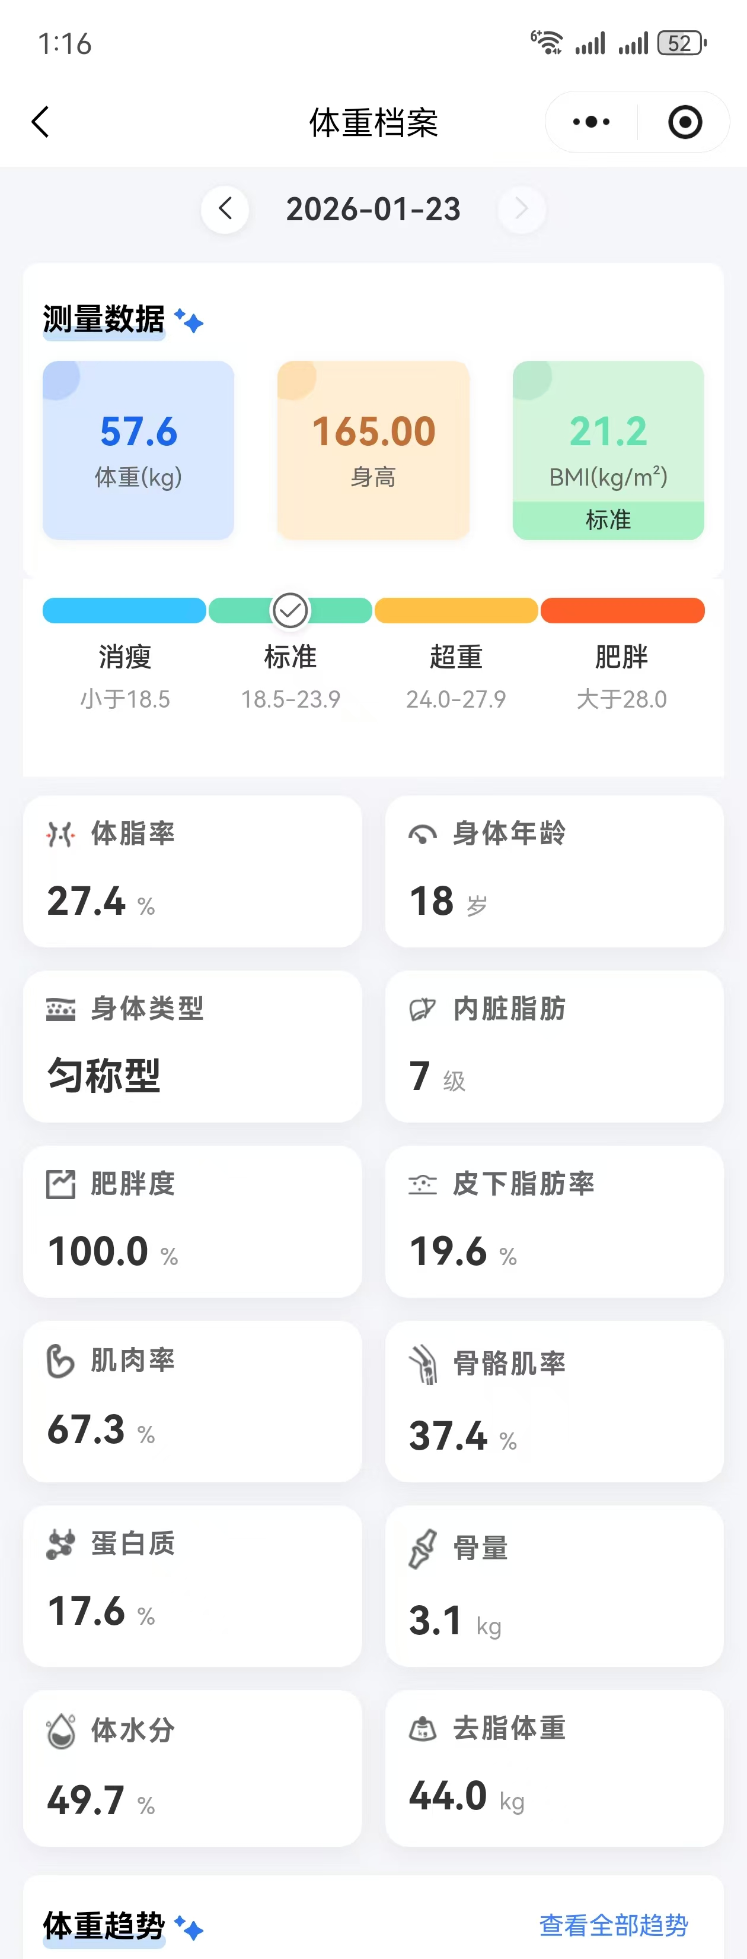
体重档案：测量数据、身体指标与体重趋势

5. 首页仪表盘
人群/场景：员工每天打开平台首页，查看当天饮食和运动执行情况。
痛点：体重管理失败常见原因是员工不知道今天是否吃多、是否动够，也不知道下一餐该如何调整。
解决动作：首页汇总推荐摄入、实际摄入、运动消耗、还可摄入，并展示蛋白质、脂肪、碳水化合物等营养素摄入情况。
用户价值：员工一眼判断当天吃动平衡状态，及时调整下一餐或增加运动。
管理价值：管理方通过统一指标体系推动员工形成日常打卡习惯，为后续统计和活动运营提供基础。
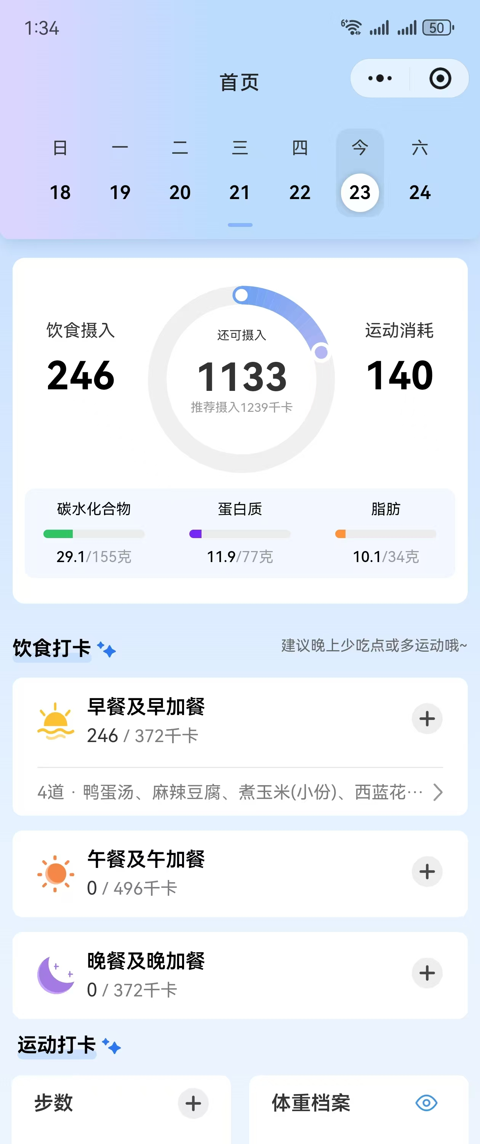
首页能量摄入、消耗与饮食运动入口

6. 28 天体重管理方案
人群/场景：员工有减重、增肌或保持体重目标，但需要一套可持续执行的阶段计划。
痛点：员工知道目标，却不知道 28 天内每天怎么吃、怎么练、如何安排生活习惯，容易三天热度后放弃。
解决动作：平台以达到健康 BMI 范围为目标，生成 28 天周期的体重管理方案，包含目标计划、运动建议、饮食建议和生活建议。
用户价值：员工获得清晰的阶段任务和每日参考动作，不再靠猜测执行。
管理价值：管理方可将体重管理项目从单次活动升级为周期化服务，便于组织阶段复盘和成果汇报。
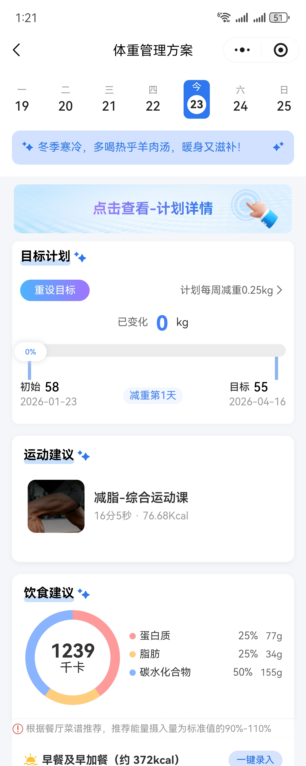
体重管理方案与目标计划
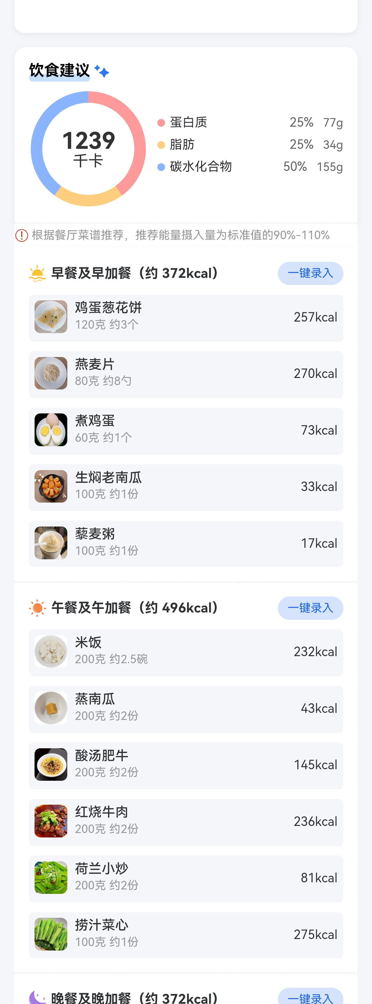
饮食计划与推荐食谱

7. 饮食打卡
人群/场景：员工在早餐、午餐、晚餐或加餐后记录实际摄入。
痛点：员工很难准确估算自己一餐摄入了多少热量和营养素，长期下来无法知道饮食是否影响体重目标。
解决动作：员工从餐次入口添加食物，按主食、素菜、荤菜、蛋奶坚果、水果、汤饮等分类选择菜品，也可一键录入推荐食谱。
用户价值：饮食记录变得简单，员工能把每天吃了什么转化为可分析的数据。
管理价值：管理方可通过饮食打卡数据了解员工参与情况和饮食管理执行度。
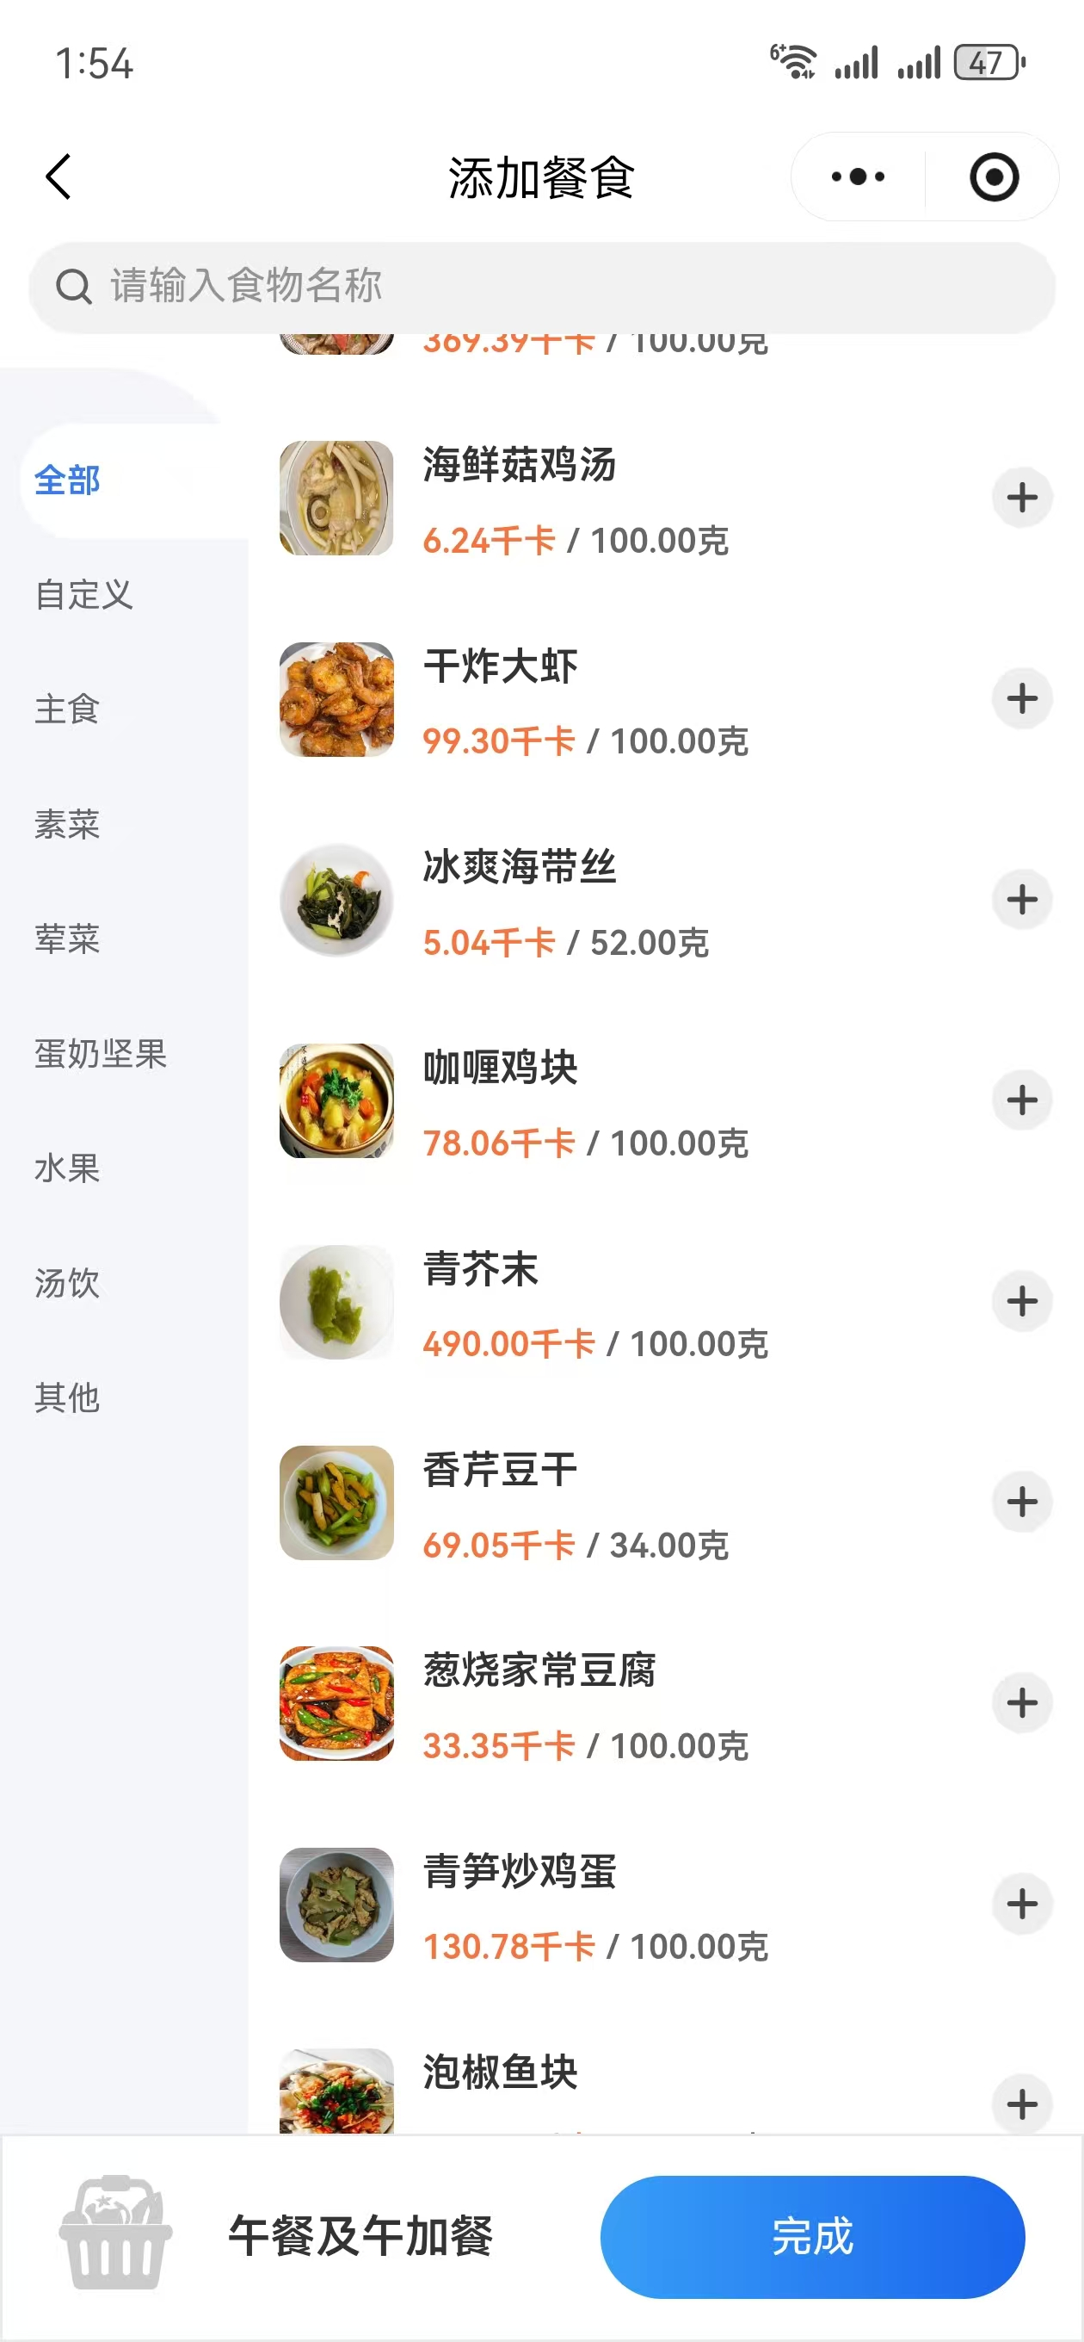
添加餐食页面
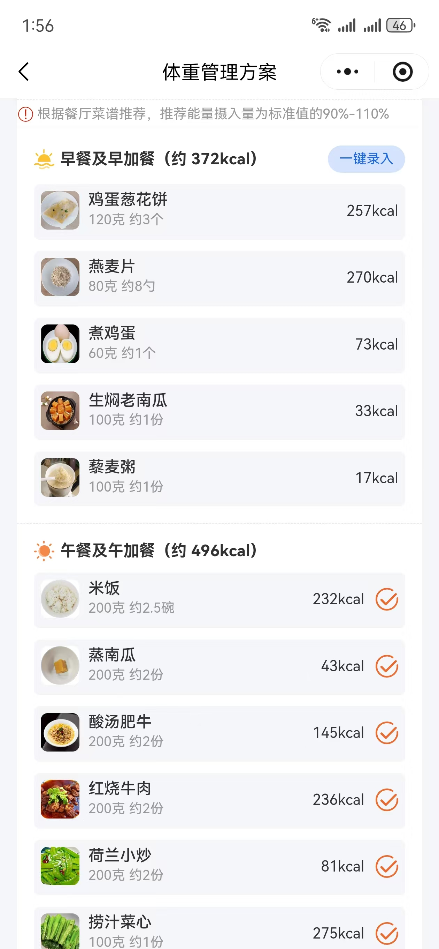
推荐食谱选择与录入

8. 单餐分析
人群/场景：员工完成某一餐记录后，希望知道这一餐是否合理。
痛点：单纯记录菜品不能帮助员工判断问题来源，例如蛋白质是否不足、脂肪是否偏高、碳水是否超量。
解决动作：平台自动汇总本餐供能营养素摄入，展示蛋白质、脂肪、碳水化合物占比，并与推荐量进行对比。
用户价值：员工能针对单餐及时调整，而不是等体重变化后才发现问题。
管理价值：管理方可将营养服务从“知识宣教”落到具体餐次行为，提升健康干预的实际效果。
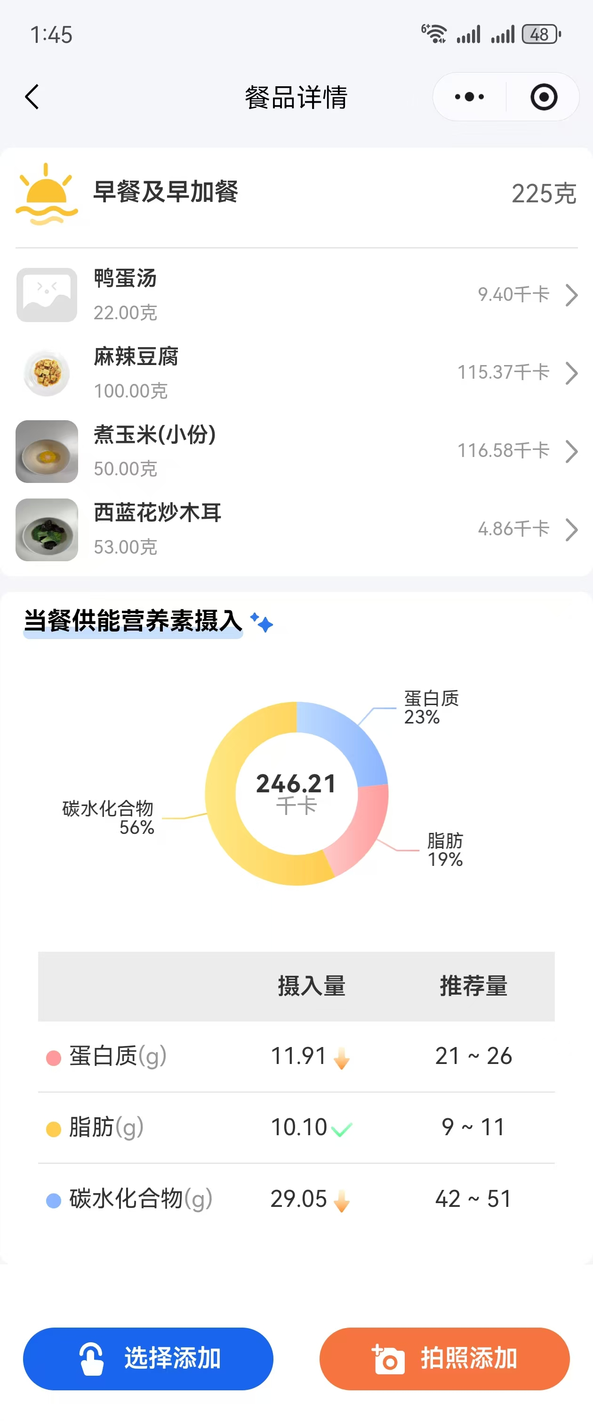
单餐营养摄入分析

9. 营养日报
人群/场景：员工结束一天饮食记录后，需要复盘当天摄入是否均衡。
痛点：员工单餐看得懂，但很难判断全天饮食结构是否合理，是否存在餐次分配不均、关键营养素不足或某类食物摄入偏少的问题。
解决动作：营养日报展示当日菜单、供能营养素摄入、餐次营养分析、食物均衡和关键营养素摄入分析。
用户价值：员工每天都能看到清晰反馈，知道第二天应该减少什么、增加什么。
管理价值：管理方可推动员工形成每日复盘习惯，让营养管理从打卡动作变成持续反馈机制。
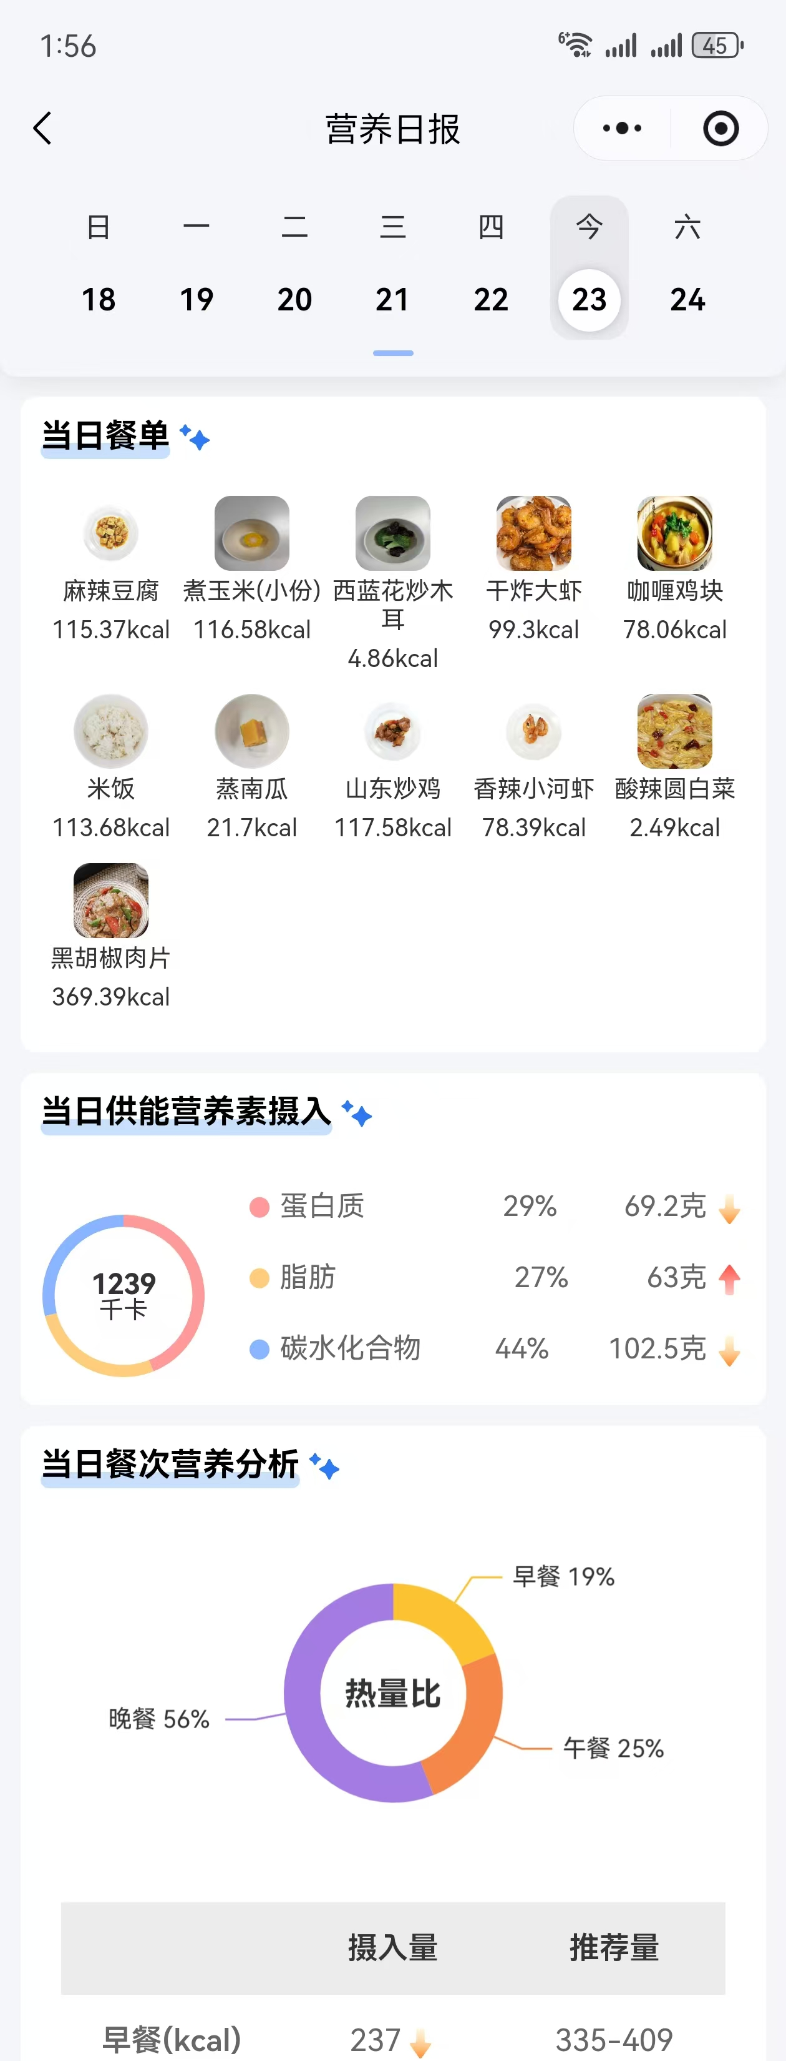
营养日报：当日菜单与餐次分析
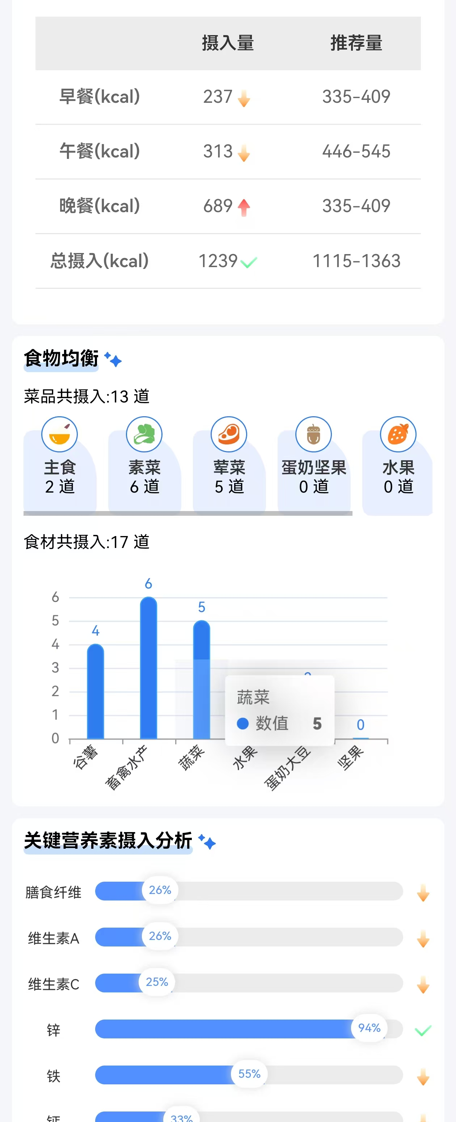
营养日报：食物均衡与关键营养素分析

10. 阶段报告
人群/场景：员工完成一段时间打卡后，需要了解阶段性改善情况。
痛点：单日数据只能看到当天表现，无法说明员工长期饮食偏好、烹调方式、膳食结构和阶段变化。
解决动作：阶段报告按周期汇总饮食与营养表现，分析饮食偏好、摄入结构和改善方向。
用户价值：员工能看到阶段内的变化和建议，避免体重管理陷入盲目坚持。
管理价值：管理方可用阶段报告支撑健康管理复盘，形成可展示、可沟通的服务成果。
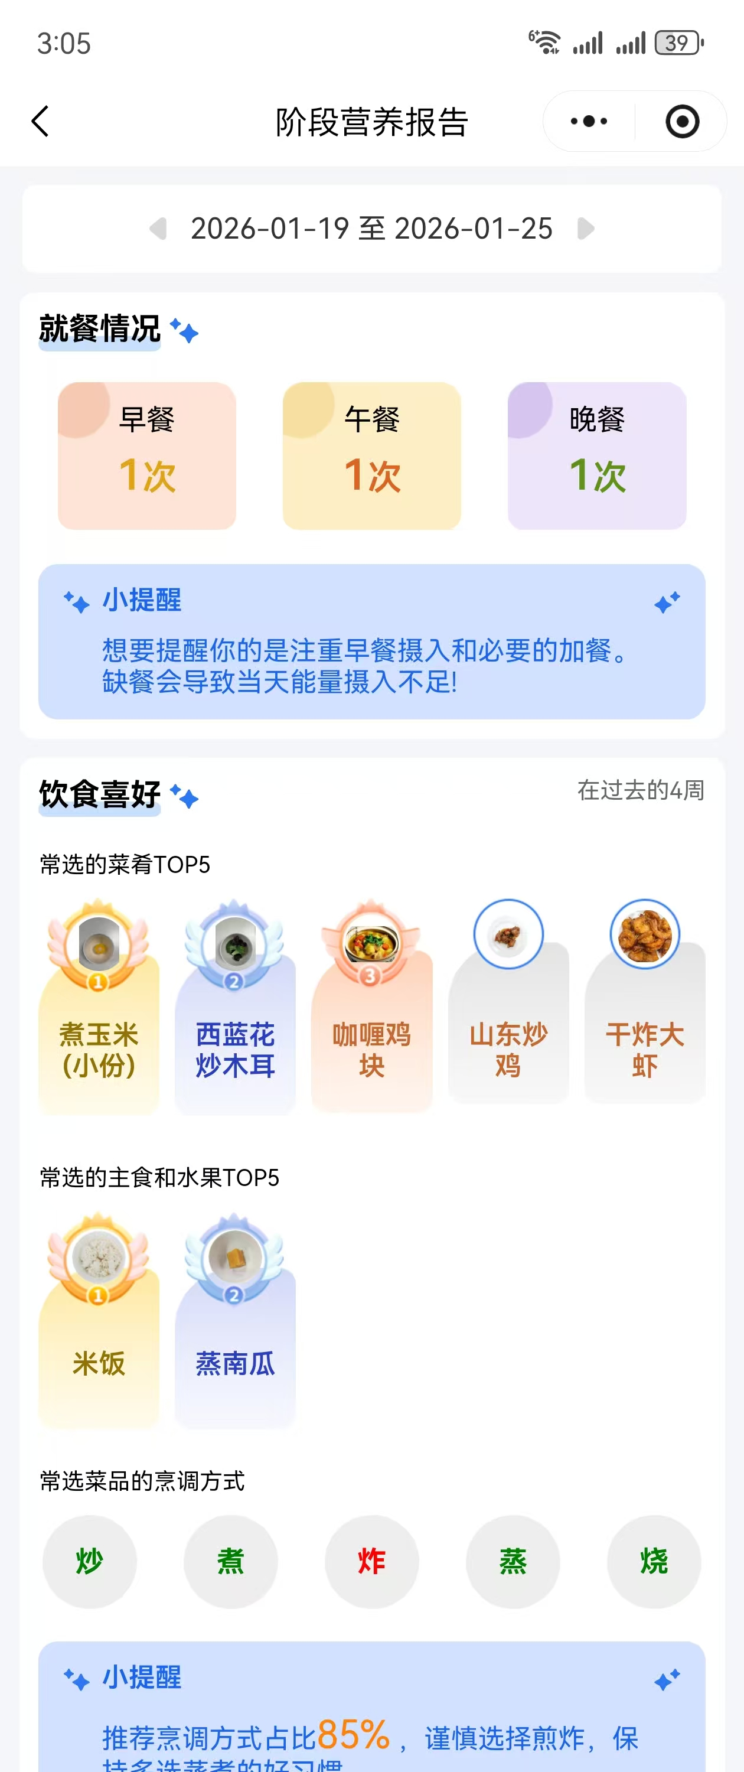
阶段报告页面

11. 运动打卡
人群/场景：员工通过步数、运动记录、跳绳等方式完成每日运动。
痛点：员工往往只知道自己动了，但不知道消耗多少，也不知道运动是否能抵消当天摄入。
解决动作：平台支持运动记录、步数统计和跳绳等活动数据同步，并依据员工个人信息计算运动消耗，自动同步到首页。
用户价值：员工能把运动行为转化为可见消耗，理解运动对体重管理的实际贡献。
管理价值：管理方可通过运动打卡和活动数据提升参与度，推动员工从被动提醒转向主动运动。
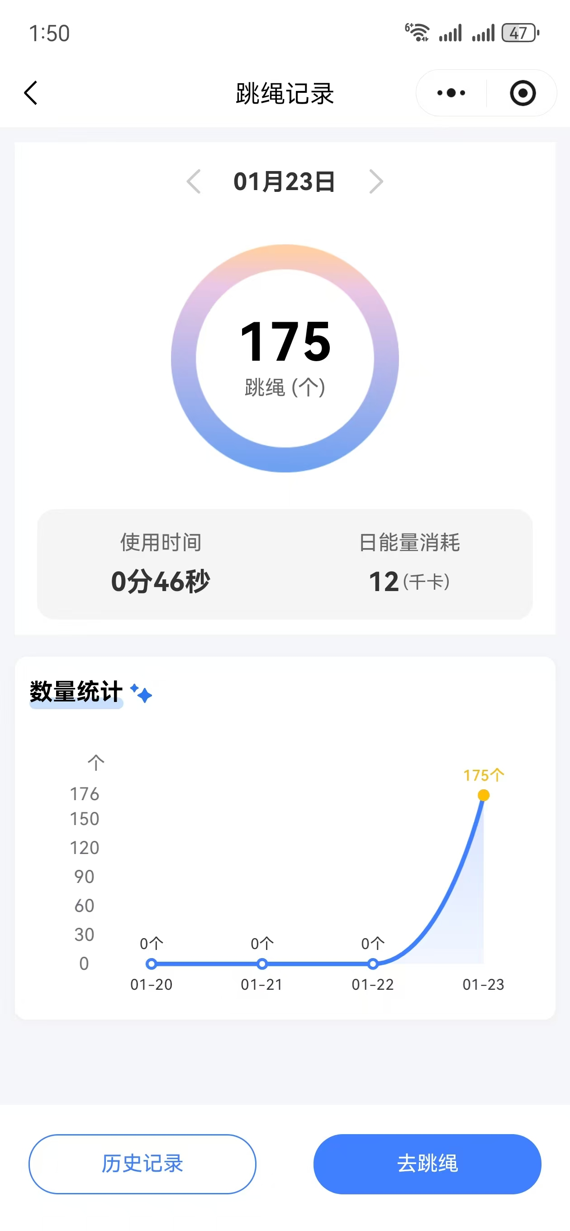
运动消耗记录
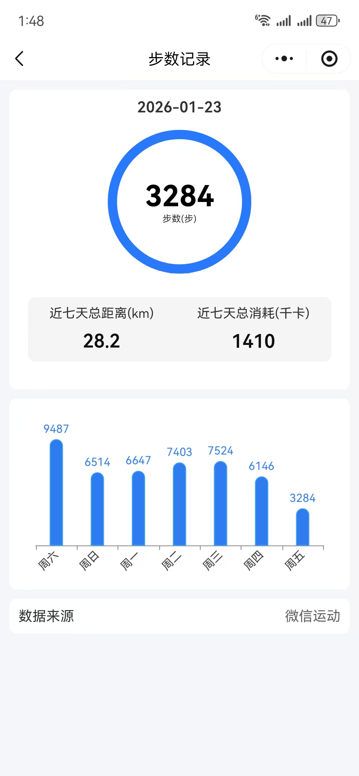
步数与运动统计

12. 运动课程
人群/场景：员工不知道如何安排运动时，可通过平台选择课程跟练。
痛点：缺少运动指导会导致员工随意运动、运动强度不稳定，难以形成持续计划。
解决动作：运动课程按减重、增肌、保持体重等目标分类，员工选择课程跟练后，课程消耗计入运动消耗。
用户价值：员工获得更明确的运动方式和训练内容，降低开始运动的门槛。
管理价值：管理方可通过课程运营和课程打卡统计组织线上健康活动，提升项目运营丰富度。
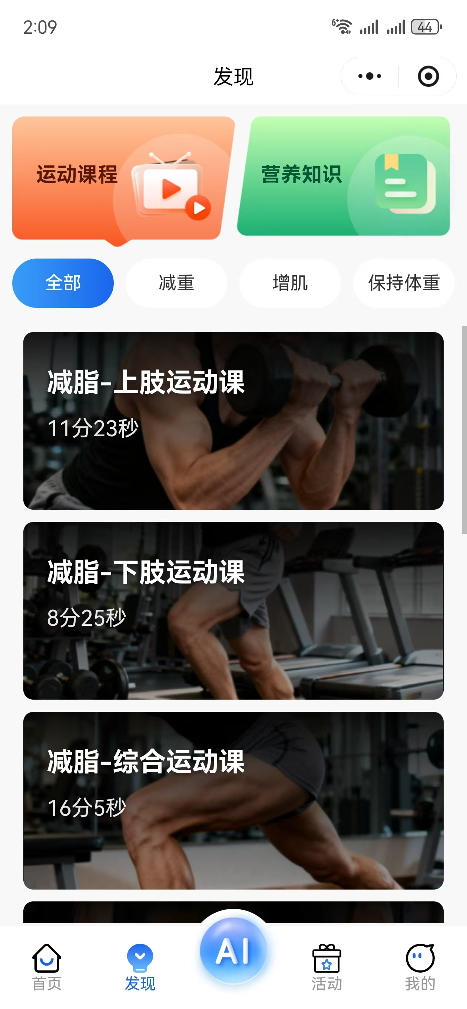
运动课程列表

运动课程播放页面

13. AI 营养师问答
人群/场景：员工在执行体重管理过程中遇到具体饮食、运动或体检报告问题。
痛点：人工咨询资源有限，员工的问题又很具体，如果得不到及时回应，容易影响方案执行。
解决动作：员工可通过 AI 营养师咨询营养、运动问题，也可上传食物照片、体检报告和运动数据，获取识别、解读和建议。
用户价值：员工随时获得低门槛指导，执行过程中遇到问题能及时解决。
管理价值：管理方可降低人工服务压力，并将高频问题沉淀为可复用的健康服务知识。
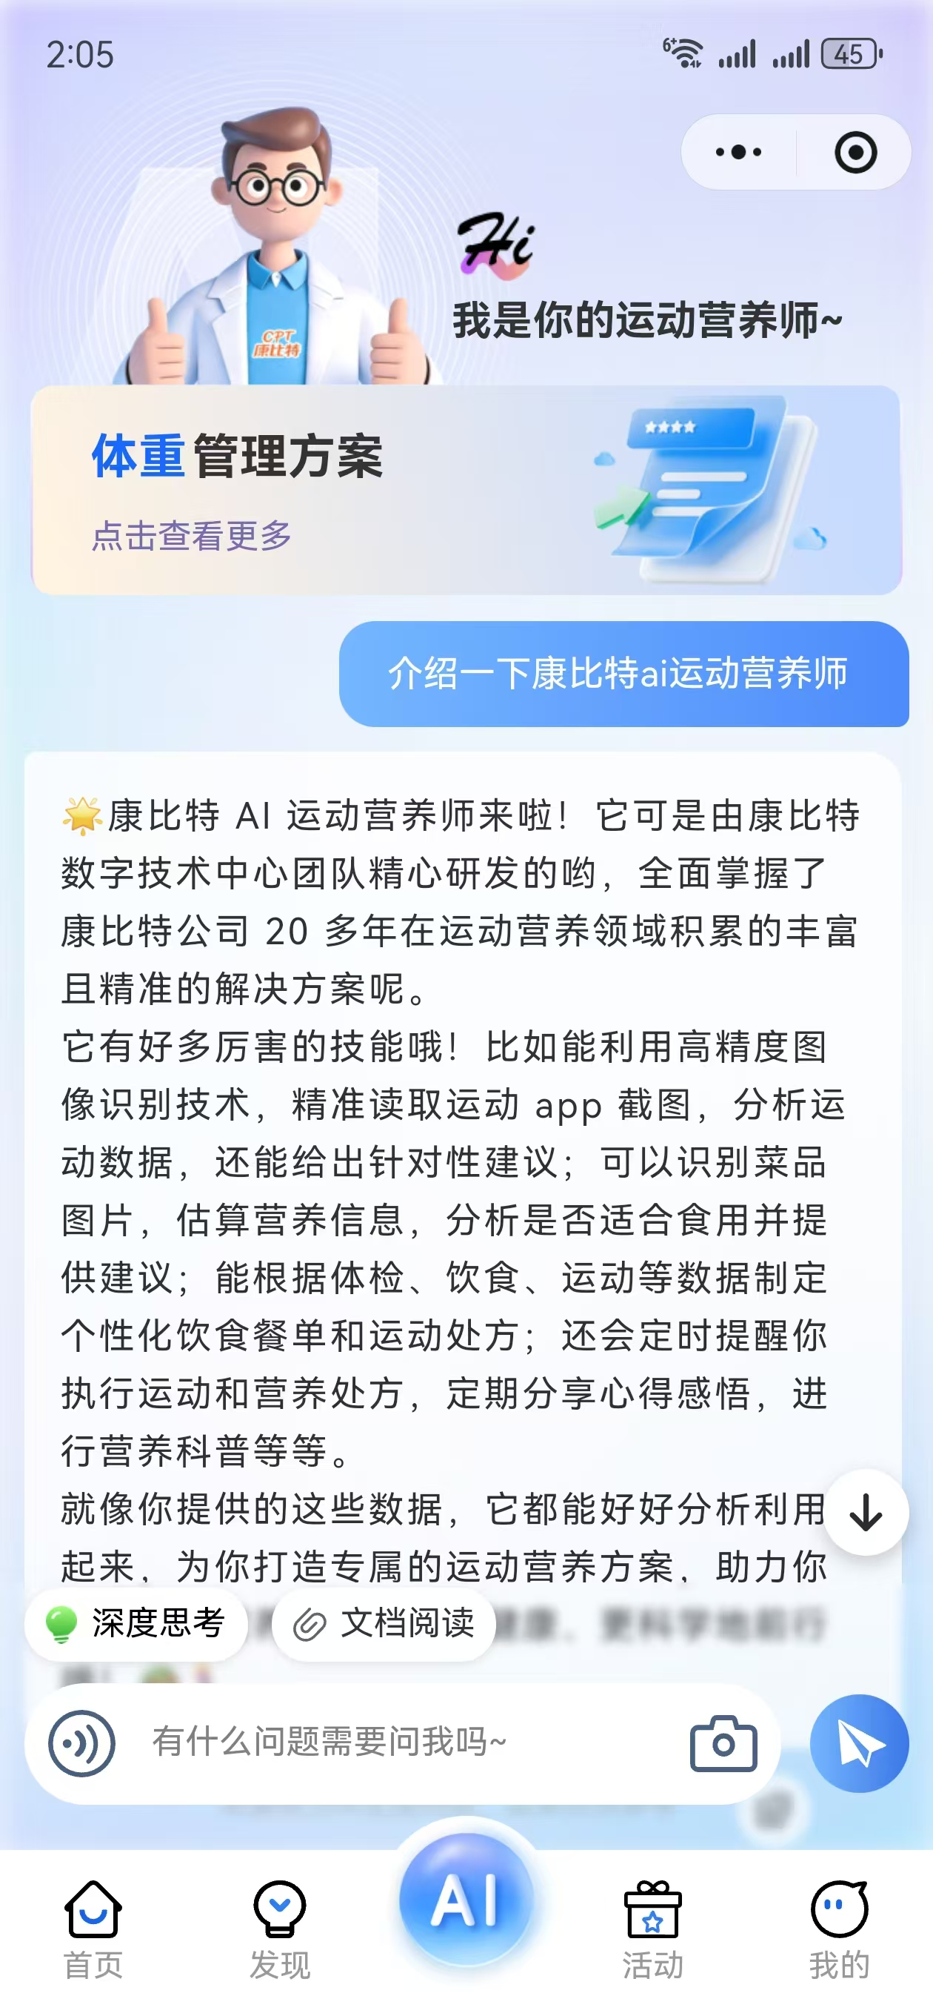
AI 营养师问答与体重管理方案入口

14. 营养知识
人群/场景：员工在日常使用中需要理解合理膳食、体重管理和专项营养知识。
痛点：只提供打卡工具不足以改变认知，员工如果不理解为什么要这么吃，长期执行动力会下降。
解决动作：发现页提供合理膳食、专项营养、疲劳恢复、体重管理等营养知识内容。
用户价值：员工在使用平台的同时持续学习健康饮食方法，提升自我管理能力。
管理价值：管理方可持续发布宣教内容，把健康管理从活动推动延伸为日常内容运营。
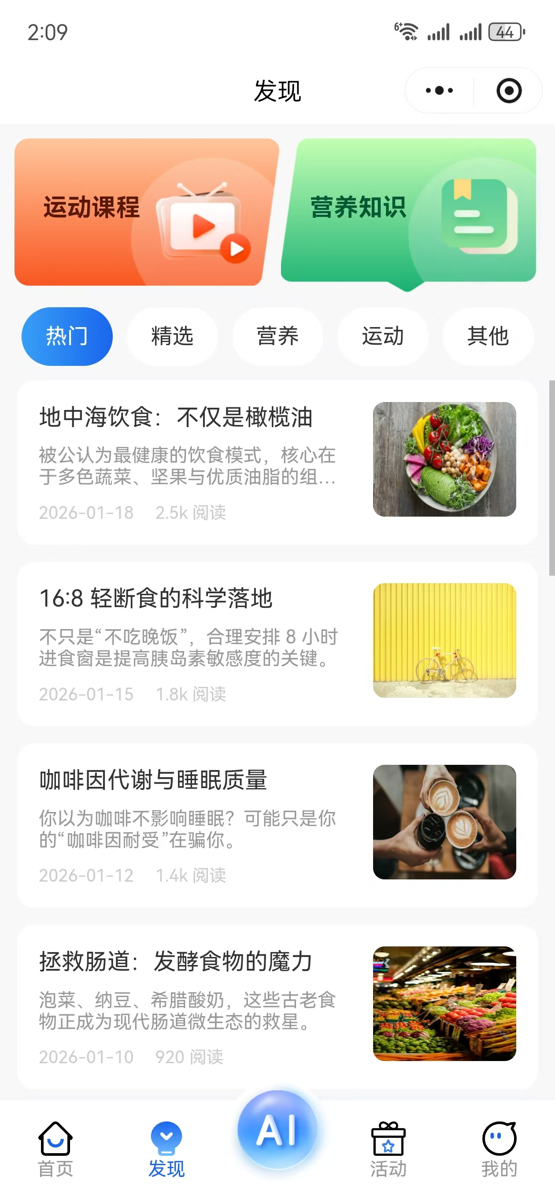
营养知识列表
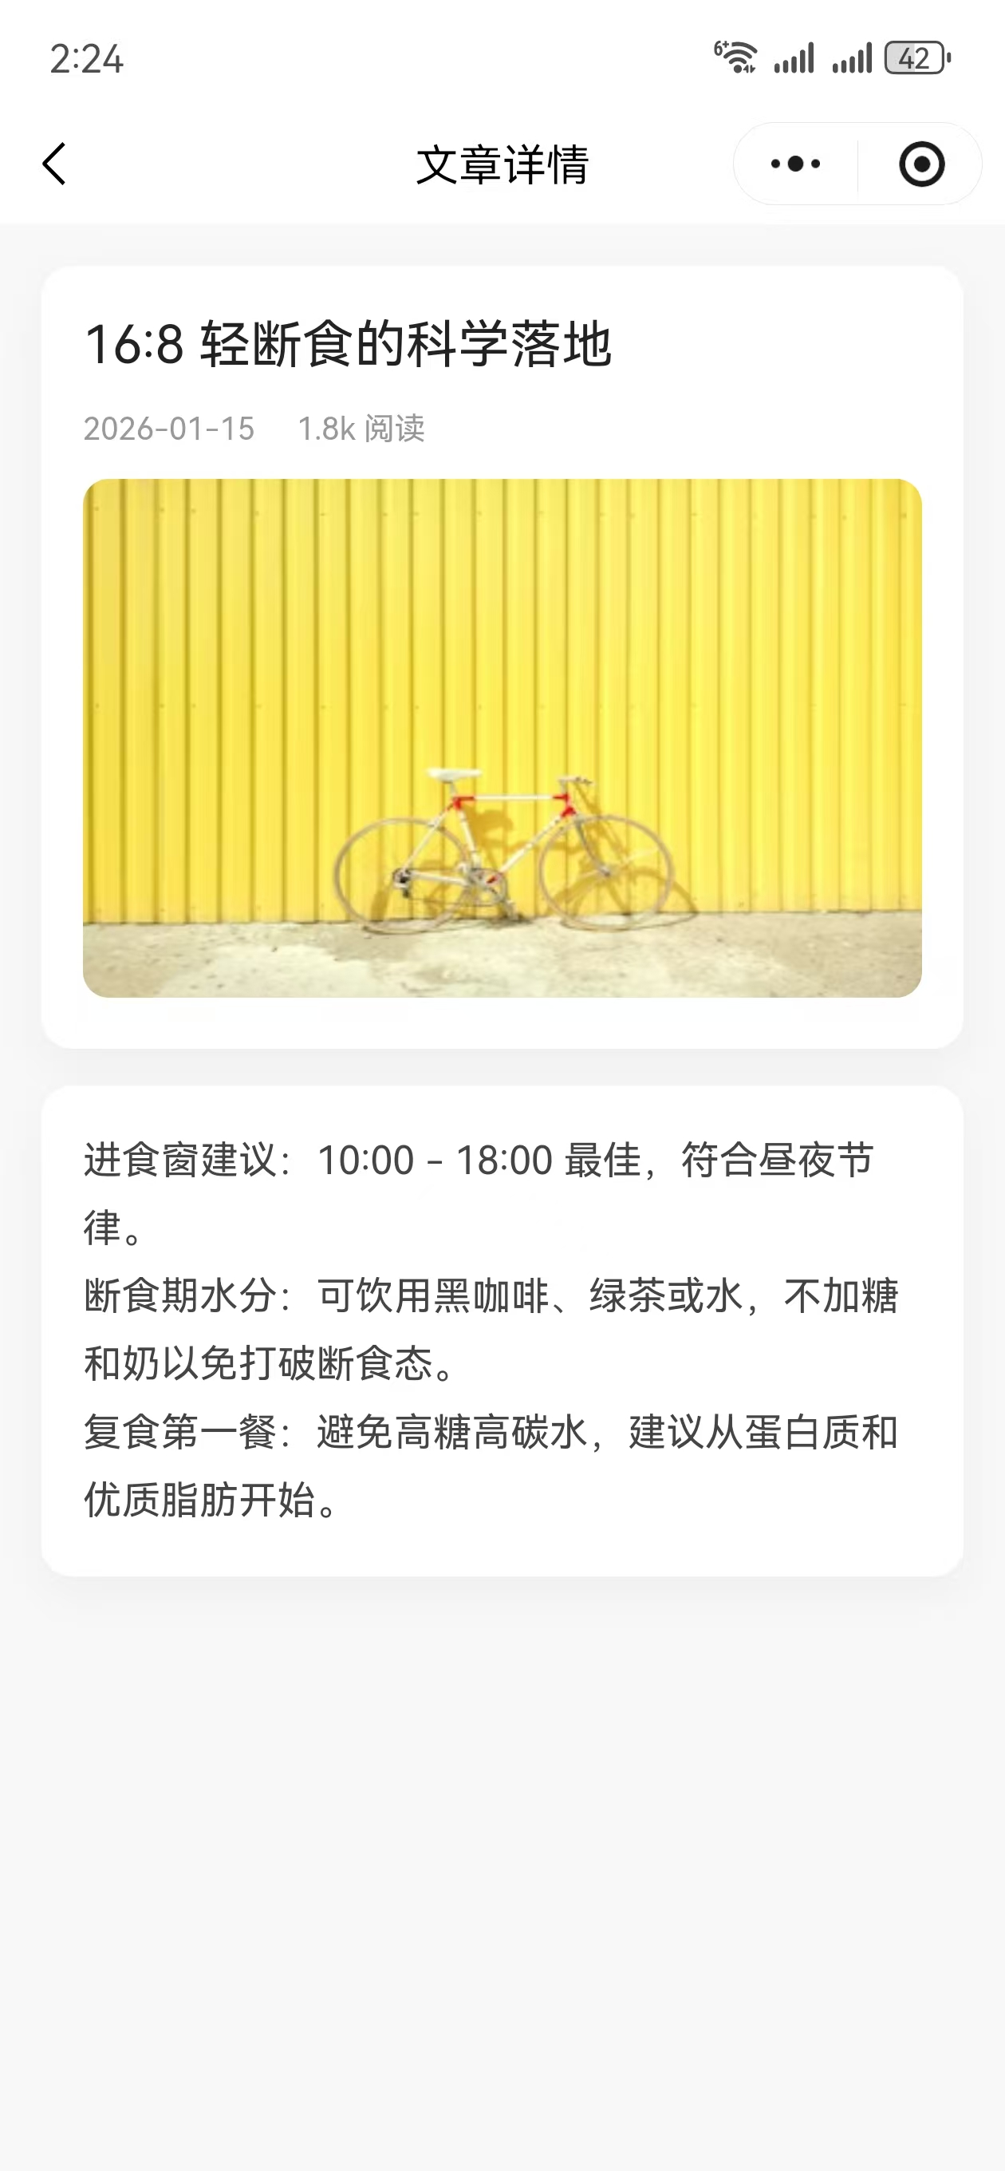
营养知识详情

15. 健康活动
人群/场景：企业希望通过健步走、跳绳等健康活动提升员工参与度。
痛点：线下活动组织成本高，活动结束后数据难统计，员工参与热度也难持续。
解决动作：活动页提供健步走、跳绳等活动，员工可查看详情并报名参与，活动结合日常步数、跳绳次数等数据。
用户价值：员工获得更有参与感的健康活动入口，体重管理不再只是个人任务。
管理价值：管理方可通过活动报名、参与数据和排行结果营造健康氛围。
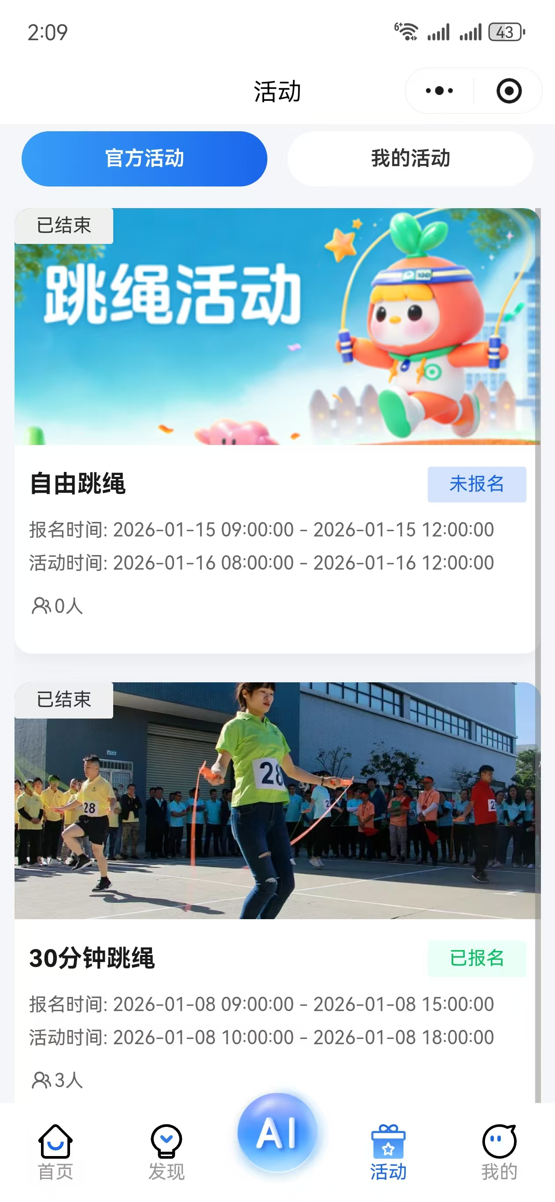
跳绳活动页面
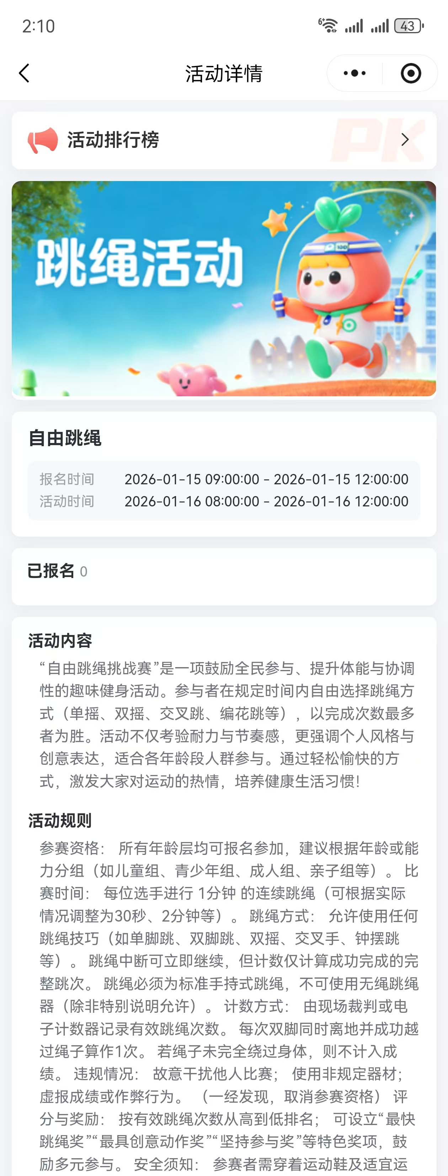
活动详情页面

16. 打卡排行
人群/场景：员工参与饮食、运动、体重记录和活动打卡后，需要持续激励。
痛点：健康管理容易因为缺少反馈和氛围而中断，单人坚持难度较高。
解决动作：平台支持体重记录打卡、饮食记录打卡、运动课程打卡等排行统计，也支持健步走、跳绳等活动排行。
用户价值：员工通过积分和排行获得反馈，增强持续参与动力。
管理价值：管理方可用排行机制带动部门或组织氛围，提升活动运营效果。
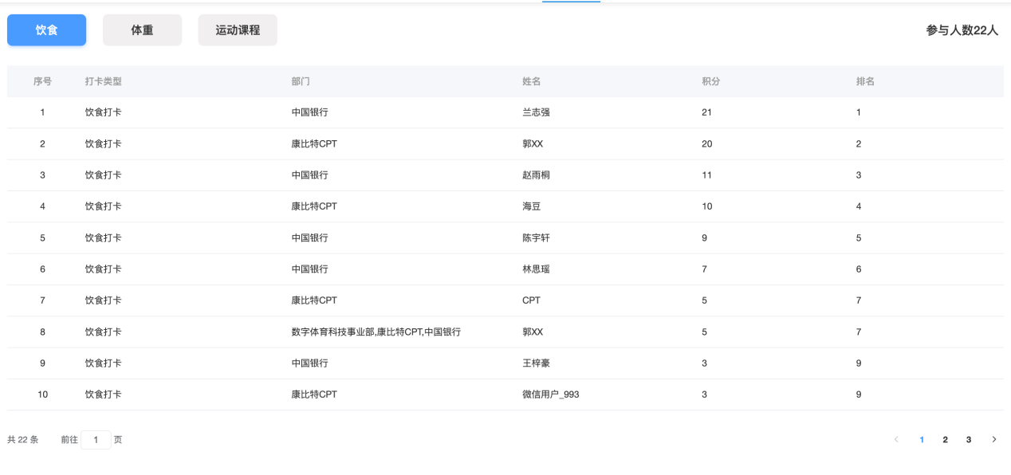
PC 端打卡排行统计

17. PC 端体重管理统计
人群/场景：管理方需要查看体重管理项目整体效果，并向管理层汇报。
痛点：如果只有员工端打卡，管理方无法判断项目参与度、改善效果和人群分布，也难以证明项目价值。
解决动作：PC 端体重管理统计展示参与人数、累计减重、累计增重、BMI 正常率、性别占比、年龄段占比、部门占比、BMI 分布和体脂率分布等。
用户价值：员工端行为最终被转化为可见的项目成果，而不是散落在个人记录中。
管理价值：管理方可用统计数据评估效果、优化运营策略，并形成对外或对内汇报材料。
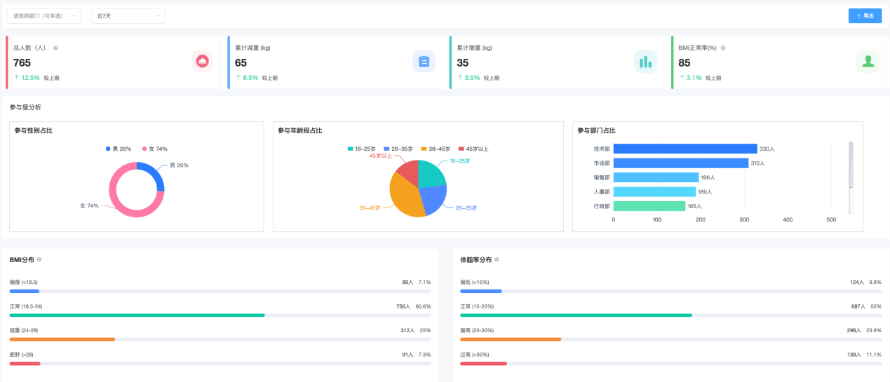
PC 端体重管理统计

18. PC 端人员与运营管理
人群/场景：运营人员需要维护组织人员、配置后台账号、发布营养知识和组织健康活动。
痛点：健康管理项目如果缺少后台运营能力，就容易停留在一次性上线，无法持续更新内容和活动。
解决动作：PC 端支持人员管理、账号设置、营养知识发布和活动发布。
用户价值：员工端持续获得新的知识和活动内容，使用体验更完整。
管理价值：管理方可把体重管理变成可持续运营的项目，而不是单一工具上线。
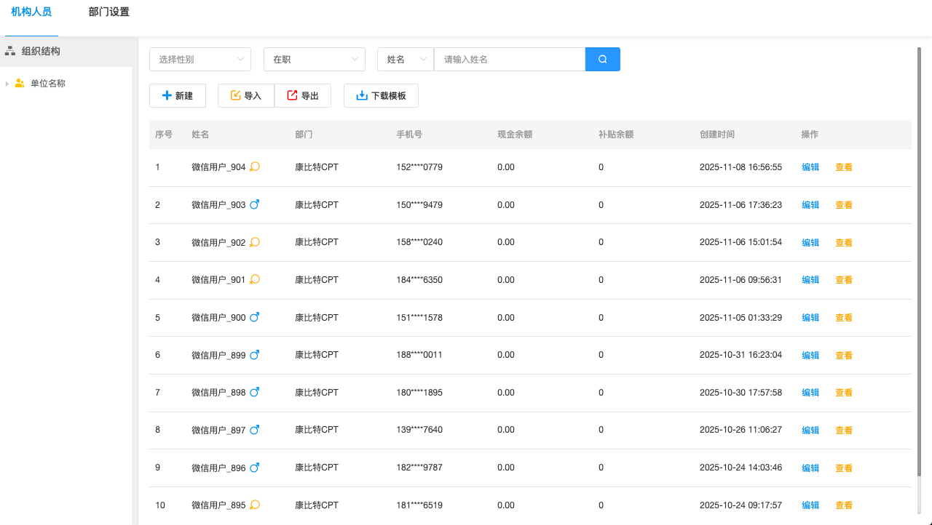
PC 端人员管理
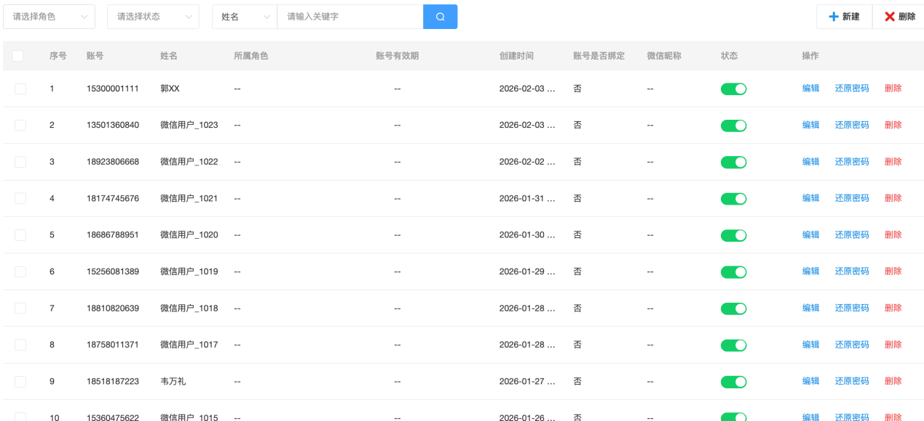
PC 端账号设置
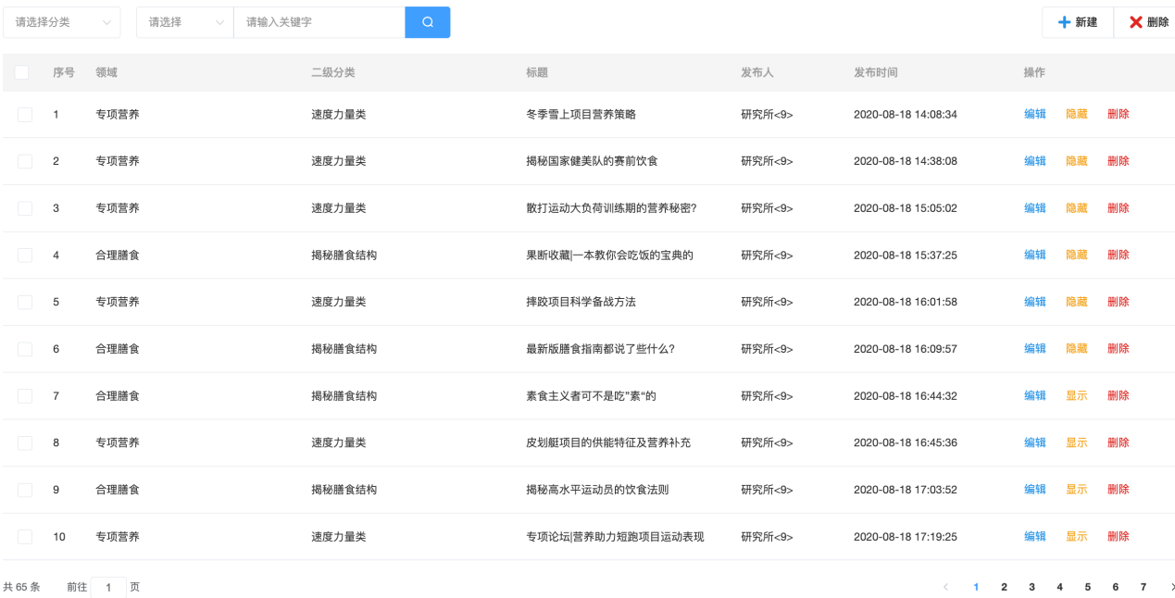
PC 端营养知识发布
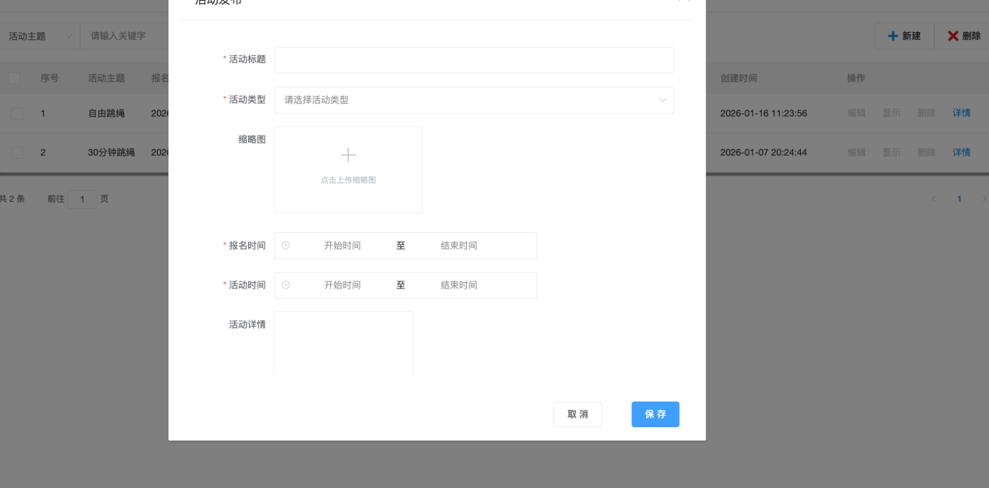
PC 端活动发布

19. 销售场景客户问题对照
客户问题：员工体重管理为什么不能只靠体检和宣教？
推荐回答：体检只能告诉员工结果，宣教只能告诉员工应该健康，但员工每天仍然不知道怎么吃、怎么动、怎么复盘。平台把体脂秤采集、28 天方案、饮食运动打卡、日报阶段报告和 AI 问答串成闭环，帮助员工把健康目标落实到每天行动。
价值落点：从一次性体检和宣教，升级为持续、可执行、可反馈的健康管理服务。

客户问题：员工真的会坚持用吗？
推荐回答：平台把执行动作做得尽量简单：体脂秤自动同步身体指标，推荐食谱可以一键录入，首页直接显示还可摄入和运动消耗，活动和排行提供持续激励。员工不是额外填报一堆表，而是在日常饮食运动中获得即时反馈。
价值落点：降低使用门槛，通过可见反馈和排行激励提升持续参与。

客户问题：管理方怎么判断项目有没有效果？
推荐回答：PC 端可以看参与人数、累计减重、累计增重、BMI 正常率、性别年龄部门占比、BMI 分布、体脂率分布和打卡排行。管理方可以按组织维度持续观察效果，而不是只看活动报名人数。
价值落点：把员工健康服务转化为可统计、可评估、可汇报的项目成果。

客户问题：AI 营养和普通饮食记录有什么区别？
推荐回答：普通饮食记录只是记账，AI 营养会结合基础信息、体脂秤数据、目标计划、饮食和运动记录，生成方案、分析单餐、输出日报阶段报告，并随时回答员工的营养和运动问题。
价值落点：从记录工具升级为个性化指导和持续干预能力。

客户问题：这个场景适合银行员工吗？
推荐回答：银行员工久坐、工作节奏固定、饮食和运动习惯容易不规律，正适合用体重管理做持续健康服务。员工端负责个人执行，后台负责统计分析和内容活动运营，既服务员工，也方便组织层面汇报健康管理成果。
价值落点：贴合银行员工健康管理、工会活动和员工关怀场景。

20. 对外介绍话术
我们的体重管理不是单独的称重或打卡工具，而是一套面向员工健康管理的 AI 营养闭环。员工通过手机端完善健康信息并绑定体脂秤，系统建立健康档案，生成 28 天饮食和运动方案；每天通过饮食打卡、运动打卡和首页仪表盘查看摄入、消耗和还可摄入；系统持续生成单餐分析、营养日报和阶段报告，AI 问答还能随时解答营养、运动和体检报告相关问题。管理方则可以在后台查看参与人数、累计减重、BMI 正常率、部门参与度和打卡排行，形成可运营、可评估、可汇报的员工健康管理成果。

